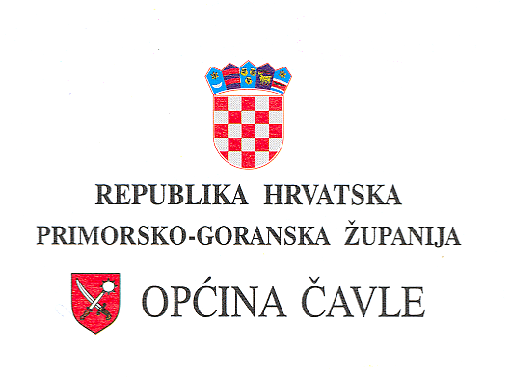

Stručno povjerenstvo za provedbu postupka

U Čavlima , 24.kolovoza 2022. godine

KLASA: 404-01/20-01/64

UR.BROJ: 2170/03-22-01-3

I. IZMJENE I DOPUNE

DOKUMENTACIJE ZA NADMETANJE

Radove na sanaciji prizemlja Kaštela Grobnik-Palas

Na temelju članka 200 .stavak 6. Zakona o javnoj nabavi ( NN broj 120/16 ) , Naručitelj u otvorenom roku ispravlja Poziv za dostavu ponuda na način :

Mijenja se točka 4.2.1. Na način da se sada ista glasi:

4.2. UVJETI TEHNIČKE I STRUČNE SPOSOBNOSTI I NJIHOVA MINIMALNA RAZINA

4.2.1. Potrebno iskustvo gospodarskog subjekta za izvršenje ugovora onabavi.

Gospodarski subjekt u ovom postupku nabave mora dokazati da je u svojstvu izvođača uredno izvršio radove koji su predmet nabave ili slične radove ukupne vrijednosti od minimalno visine procijenjene vrijednosti predmeta nabave.

Pod sličnim radovima podrazumijeva se izvođenje radova na objektima na zaštiti i očuvanju kulturnih dobara.

Ovaj uvjet dokazuje se popisom radova izvršenih u godini u kojoj je započeo postupak nabave (2022.) i tijekom pet godina koje prethode toj godini (2016.- 2021.).

|  |
| --- |
| **Za potrebe utvrđivanja navedene tehničke i stručne sposobnosti iz ove točke 4.2.1., gospodarski subjekt u ponudi dostavlja popis uredno izvršenih radova s potvrdom druge ugovorne strane .** |

Potvrda druge ugovorne strane treba sadržavati:

- naziv i sjedište druge ugovorne strane

- naziv i sjedište izvođača

- naziv ugovora

- popis izvedenih radova obuhvaćenih ugovorom

- vrijednost radova

- datum i mjesto izvođenja radova

- navod o urednom izvođenju i ishodu najvažnijih radova iz izvršenog ugovora

- potpis druge ugovorne strane.

Ponuditelj je sposoban ukoliko dostavi jedan dokaz u visini procijenjene vrijednosti ove nabave ( 380.000,00 kuna ).bez PDV-a

Ukoliko je ponuditelj imao Ugovorne odnose s Naručiteljem u obvezi je dostaviti POTVRDU O DOBROM IZVRŠENJUE POSLA IZDANU OD STRANE NARUČITELJA.

Ponuditelj mora dostaviti u svojoj dokumentaciji istu Potvrdu izdanu od strane Naručitelja.

Ista Potvrda može se zatražiti kod osobe za kontakt navedene u ovoj nabavi.

Stručno povjerenstvo za provedbu postupka